

Images mapées

1. Le concept

Les images mapées permettent d'effectuer des liens en fonction de zones [area] prédéfinies de l'image. Cette particularité peut se révéler fort utile pour définir, par exemple, des outils de navigation dans votre site.

On prend une image.

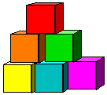

Pour chaque zone retenue (ici un cube), on va associer un fichier.

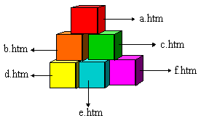

Pour ce faire, on va définir des zones dans l'image, un peu comme avec une carte de géographie [map en anglais]
et associer à chacune de ces zones, un fichier.

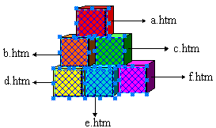

On obtient ainsi une image dite "mapée" car elle est découpée en zones à l'instar des cartes géographiques. On appellera la "map", les balises Html qui reprendront à la fois les zones et les fichiers associés.

Remarque

Il existe plusieurs méthodes pour réaliser cet effet d'images mapées : les méthodes NCSA, CERN et CSIM.

La méthode CSIM (Client Side IMage) est de loin la plus utilisée à l'heure actuelle car elle fait partie, à part entière, du langage Html (spécification Html 3.0). Avec cette méthode, les fichiers de map sont inclus dans la page Html et ne nécessitent pas l'appel de programmes additionnels (CGI) du serveur pour réaliser leurs fonctions.

2. Les balises expliquées

Les balises des images mapées peuvent sembler très bizarres pour l'utilisateur moyen. Cependant, une fois décodées, elles déterminent, en peu d'éléments, tout ce que le navigateur a besoin pour les traiter.

Nous utilisons toujours la méthode CSIM [Client Side Image Maps] qui fait partie du langage Html (Html 3.0).

2.1 La balise de l'image mapée

<IMG SRC="image.gif" USEMAP="#nom_du_map"> pour une map dans le même fichier ou
<IMG SRC="image.gif" USEMAP="fichier.html#nom_du_map"> pour une map située dans un autre fichier.

En fait, on ajoute simplement à la balise classique de l'image, l'attribut USEMAP pour avertir le navigateur qu'il doit employer pour elle une map et le nom de la map en question.

Remarquez le système de # , propre aux ancres [anchor].

2.2. Les balises de la map

<MAP NAME="nom_du_map">
<AREA SHAPE=méthode COORDS="coordonnées" HREF="lien" ALT="commentaires" TARGET="target_de_frame">
... autres balises AREA ...
</MAP>
Reprenons les éléments un par un : L'attribut SHAPE

SHAPE =RECT ou CIRCLE ou POLYGON RECT pour un rectangle.
CIRCLE pour un cercle.
POLYGON pour un polygone irrégulier.

Netscape (pas Explorer) supporte également un quatrième type : DEFAULT qui définit ce qu'il faut faire si l'utilisateur clique hors d'une des zones AREA définies. Pour des raisons de compatibilité, son usage n'est pas conseillé.

L'attribut COORDS

L'attribut COORDS note les coordonnées qui permettront au navigateur de reconstituer la forme géométrique.

Nous détaillons ci-après la façon, spécifique à chaque méthode, de noter ces coordonnées. La véritable difficulté pour le Webdesigner est de trouver les coordonnées des points dans l'image. C'est ici qu'un programme de traitement de l'image comme Paint Shop Pro, se révèle indispensable. Ou mieux encore un programme comme MapEdit ou MapThis (voir plus loin).

Pour un rectangle : COORDS="x,y,x',y'"

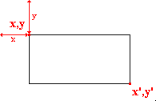
Pour un cercle
COORDS="x,y,r" soit le point central et le rayon

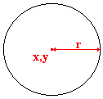

Pour un polygone
Coords="x1,y1,x2,y2,x3,y3,x4,y4" et ce pour autant de points qu'il y a dans le polygone.

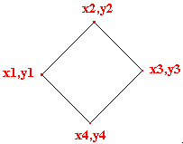

L'attribut LINK

L'attribut LINK spécifie le fichier associé à la zone sélectionnée. L'adressage se fait de la façon tout à fait classique en HTML.

L'attribut ALT (facultatif)

L'attribut ALT permet d'ajouter un commentaire. Ce commentaire, tout comme l'attribut ALT des images, sera affiché par certaines versions récentes de navigateur.

L'attribut TARGET (facultatif)

L'attribut TARGET permet de spécifier la fenêtre de frame dans laquelle doit s'ouvrir le fichier spécifié. Ceci nécessite, bien entendu, une connaissance pointue des frames (voir Apprendre le langage Html : les frames).

3. Avec Mapthis

Blabla sur Mapthis

On ouvre le programme MapThis. On fait File → New.

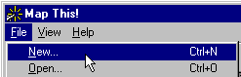

On ouvre de façon classique l'image (gif) à "maper".

On détermine ensuite les renseignements généraux de la map (nom de la map, méthode).
Mapping → Edit Map Info.

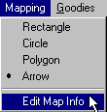

On donne le nom de la map (ici "cartons") et la méthode (ici CSIM). Les autres mentions comme l'auteur, la description et l'URL par défaut (mais oui) sont facultatives.

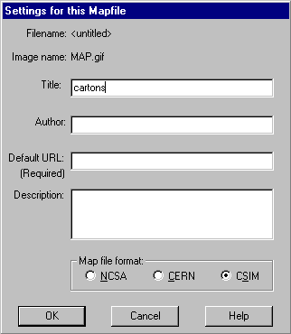

Attaquons nous maintenant aux zones. On sélectionne la forme [shape] désirée, ici le rectangle.

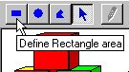

On applique la forme au premier carton.

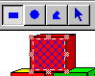

Un écran de zone [area] apparaît simultanément où vous indiquez le fichier associé à la zone (a.htm). les autres mentions sont optionnelles. Remarquez que la position des points de définition de la zone sont indiqués (ici
37,8,67,41)

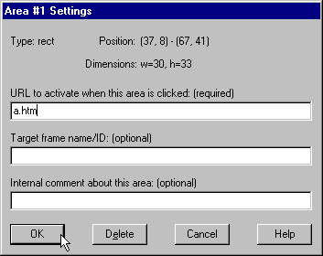

On procède de même pour les autres zones.

Le travail réalisé, on sauve le fichier, File → Save as, sous forme Html.

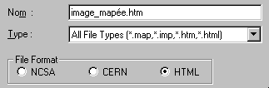

On obtient ainsi un fichier au format Htm qu'il suffira de fusionner avec la page Html. Ce que nous verrons à la page suivante de ce chapitre.

Le fichier créé par MapThis (image_mapée) ressemble à ceci.

<BODY>
<MAP NAME="cartons">
<!-- #$-:Image Map file created by Map THIS! -->
<!-- #$-:Map THIS! free image map editor by Todd C. Wilson -->
<!-- #$-:Please do not edit lines starting with "#$" -->
<!-- #$VERSION:1.30 -->
<!-- #$DATE:Wed Nov 11 10:56:54 1998 -->
<!-- #$GIF:MAP.gif -->
<AREA SHAPE=RECT COORDS="37,9,72,40" HREF="a.htm">
<AREA SHAPE=RECT COORDS="18,46,46,79" HREF="b.htm">
<AREA SHAPE=RECT COORDS="61,43,93,78" HREF="c.htm">
<AREA SHAPE=RECT COORDS="9,84,36,119" HREF="d.htm">
<AREA SHAPE=RECT COORDS="48,85,77,116" HREF="e.htm">
<AREA SHAPE=RECT COORDS="89,81,123,115" HREF="f.htm">
</MAP>
</BODY>

Les lignes de commentaires pourront être effacées.

4. En final

Il ne nous reste plus qu'à inclure la map éditée avec MapThis dans notre page Html.

Soit le fichier Html suivant :

<HTML>
<BODY>
<CENTER>
<IMG SRC="cubes.gif" HEIGHT=121 WIDTH=136>
</CENTER>
</BODY>
</HTML>

Et la map de l'image "cubes.gif" :

<MAP NAME="cartons">
<AREA SHAPE=RECT COORDS="37,9,72,40" HREF="a.htm">
<AREA SHAPE=RECT COORDS="18,46,46,79" HREF="b.htm">
<AREA SHAPE=RECT COORDS="61,43,93,78" HREF="c.htm">
<AREA SHAPE=RECT COORDS="9,84,36,119" HREF="d.htm">
<AREA SHAPE=RECT COORDS="48,85,77,116" HREF="e.htm">
<AREA SHAPE=RECT COORDS="89,81,123,115" HREF="f.htm">
</MAP>

Cette inclusion se réalise en deux temps :

1. On ajoute l'information pour le browser USEMAP="#cartons" dans la balise IMG de l'image.
2. On inclus la map, n'importe où dans le fichier Html. Le fichier final devient :
<HTML>
<BODY>
<CENTER>
<IMG SRC="cubes.gif" USEMAP="#cartons" HEIGHT=121 WIDTH=136>
</CENTER>
<MAP NAME="cartons">
<AREA SHAPE=RECT COORDS="37,9,72,40" HREF="a.htm">
<AREA SHAPE=RECT COORDS="18,46,46,79" HREF="b.htm">
<AREA SHAPE=RECT COORDS="61,43,93,78" HREF="c.htm">
<AREA SHAPE=RECT COORDS="9,84,36,119" HREF="d.htm">
<AREA SHAPE=RECT COORDS="48,85,77,116" HREF="e.htm">
<AREA SHAPE=RECT COORDS="89,81,123,115" HREF="f.htm">
</MAP>
</BODY>
</HTML>

Les images mapées www.ccim.be/ccim328/htmlplus/idxmap.htm
© copyright 1998

Van Lancker Luc
Rue des Brasseurs, 22
7700 Mouscron
Vanlancker.Luc@ccim.be

